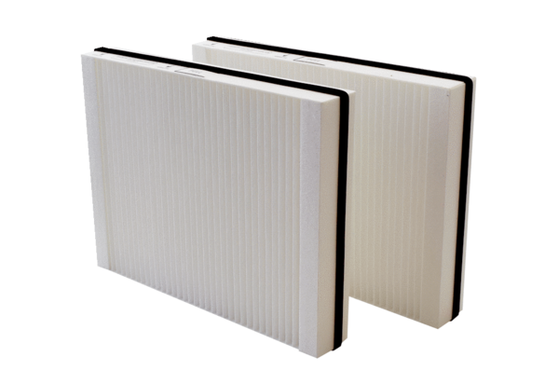Filtre à air, rechange WSG 300Unité de conditionnement : 2 piècesGamme: K
Numéro de référence : 0093.1325Fabricant : MAICO

